Министерство науки и высшего образования Российской Федерации  
Федеральное государственное автономное учреждение высшего образования «Пермский национальный исследовательский политехнический университет»

Электротехнический факультет  
Кафедра «Информационные технологии и автоматизированные системы»

**О Т Ч Ё Т  
по творческой работе**  
Тема: Автоматизированное рабочее место сотрудника СТО

Выполнил студент группы ИВТ-22-2б  
Кучугова Яна Александровна

Проверил доцент кафедры ИТАС  
Полякова О.А.

Пермь 2023

**Постановка задания:**

Реализовать автоматизированное рабочее место сотрудника СТО, проанализировать пользу полученной программы.

**Алгоритм программы:**

При запуске программы на экран выходит окно авторизации для сотрудников СТО «Всё как себе», при неудачной попытке войти в систему выходит окно предупреждения о неправильно введённых данных, при удачной авторизации пользователь имеет возможность выбрать один из четырёх агрегатов (блок цилиндров, коробка передач, гидромеханическая передача, передняя ось), выбрав один из агрегатов левой кнопкой мыши, пользователю снова доступен выбор, но уже среди деталей данного агрегата. При выборе какой-либо детали появляется окно с базой данных, в которой хранится информация о все деталях на складе, и строка с выбранной деталью и её количеством. Если деталь есть на складе, то формируется заказ для получения со склада на окно же выходит уведомление о, том что деталь можно забрать, в ином же случае (если количество детали равно нулю) можно создать заказ на покупку в магазине. После отправки заказа ожидемся получения товара на склад.

**Скриншоты работы программы:**

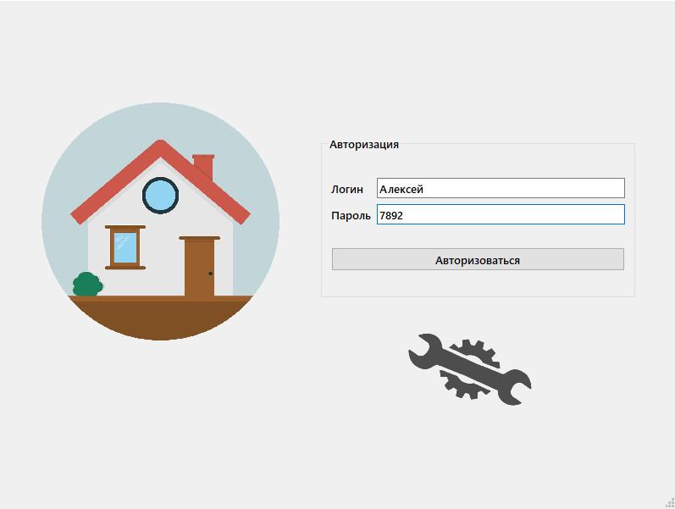

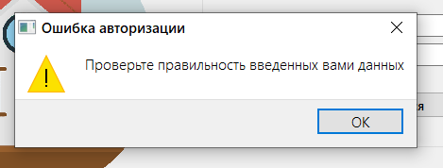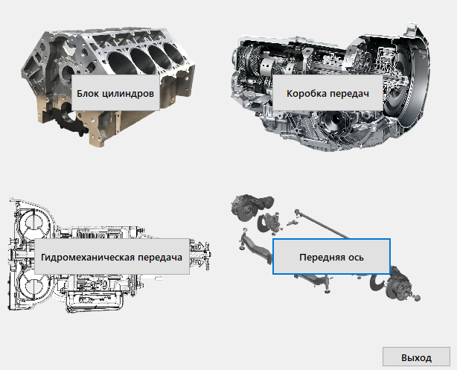

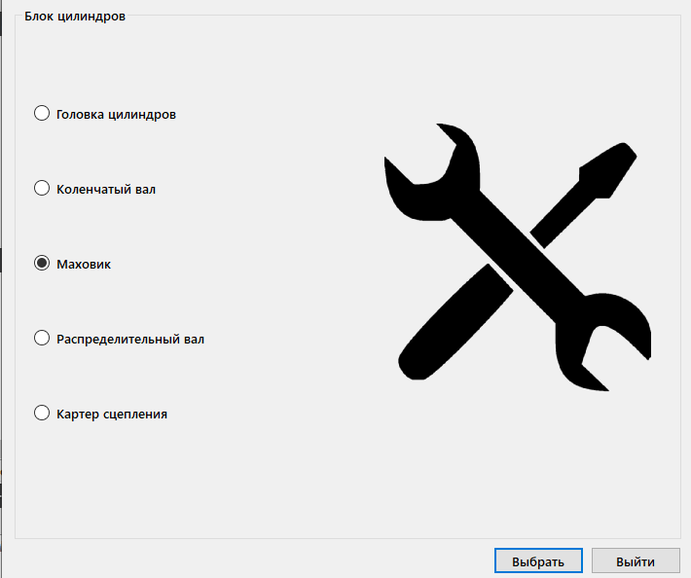 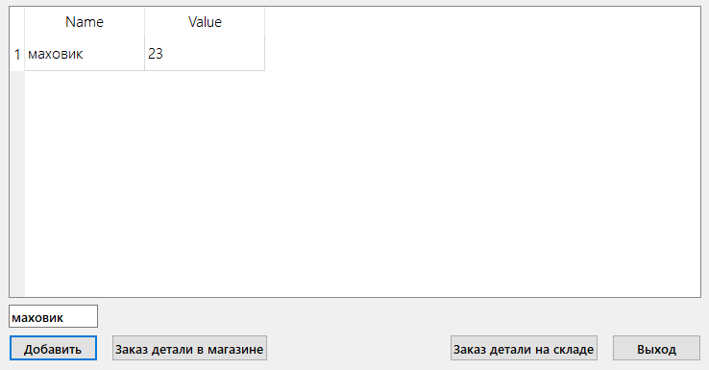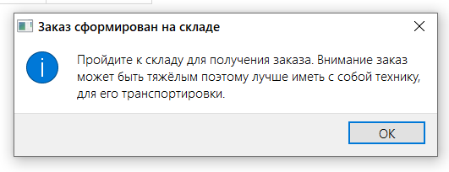

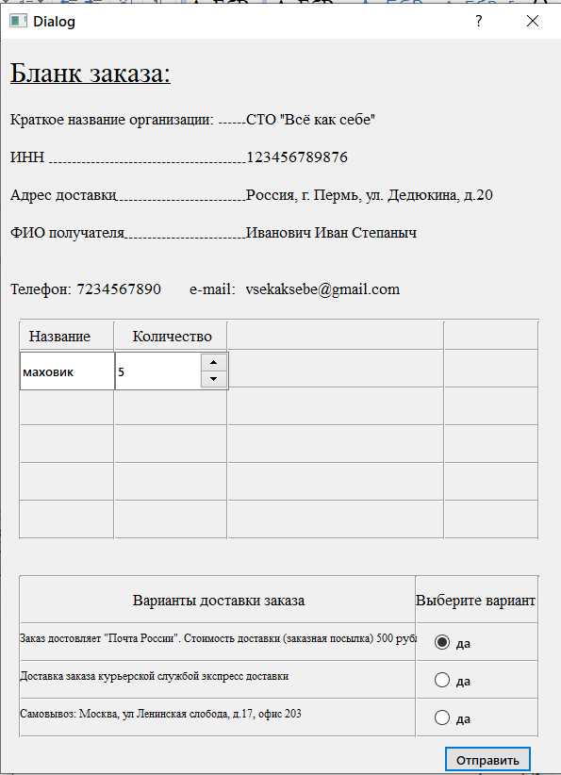

**UML-диаграмма:**

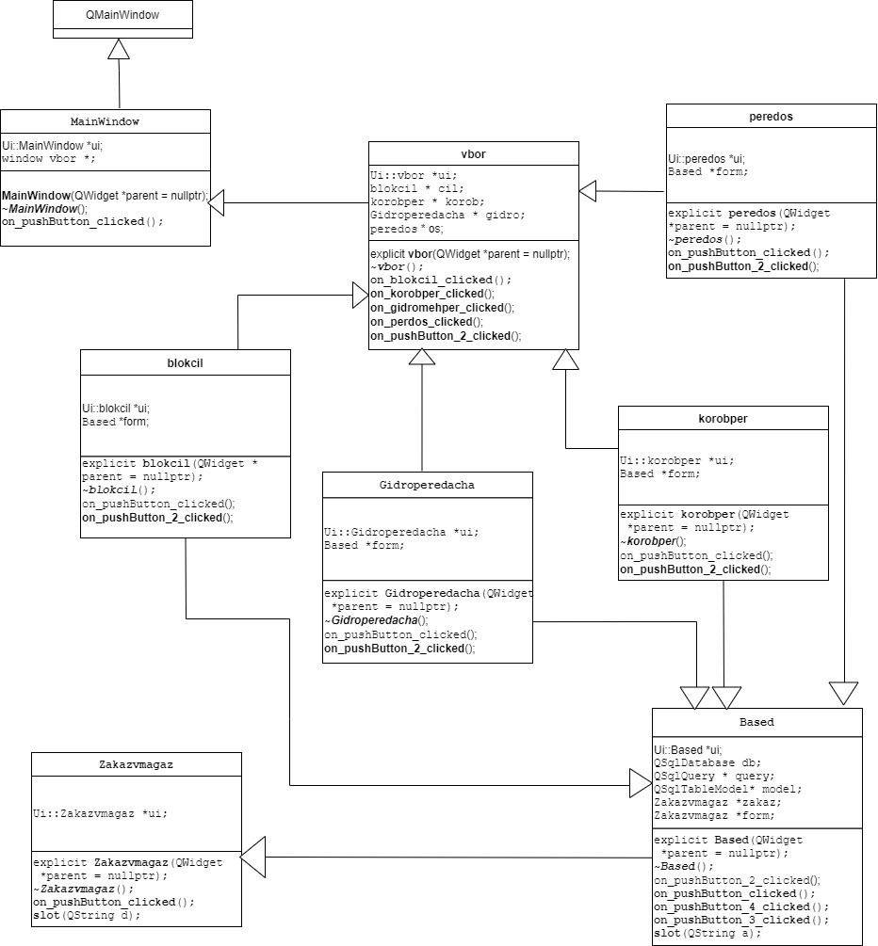

**Анализ:**

Данное автоматизированное рабочее место помогает сотруднику СТО, пользователю, который не имеет особого опыта работы с компьютером, иначе говоря неподготовленному пользователю спокойно работать с базами данных и с шаблонами заказов, не прибегаю к повышению квалификации в данной области и/или созданию новой должности, отвечающей за эту работу.